Fun識香港工作紙
青山農場
Castle Peak (Farm)
姓名：_____________________
班別：_____________________
日期：_____________________

- 配對題：試將下列吻合的圖像和文字配對起來。
Multiple Choice: Choose the correct answers and put them in the boxes below.

策劃 ‧ ‧


斷折 ‧ ‧

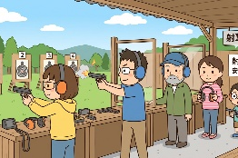
掩人耳目 ‧ ‧

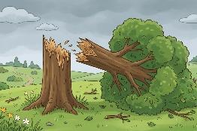
射擊 ‧ ‧

- 習字題：試依照筆順，並跟隨字樣練習生字。
Practice writing: Try to write the Chinese characters according to the stroke order and the characters shown.
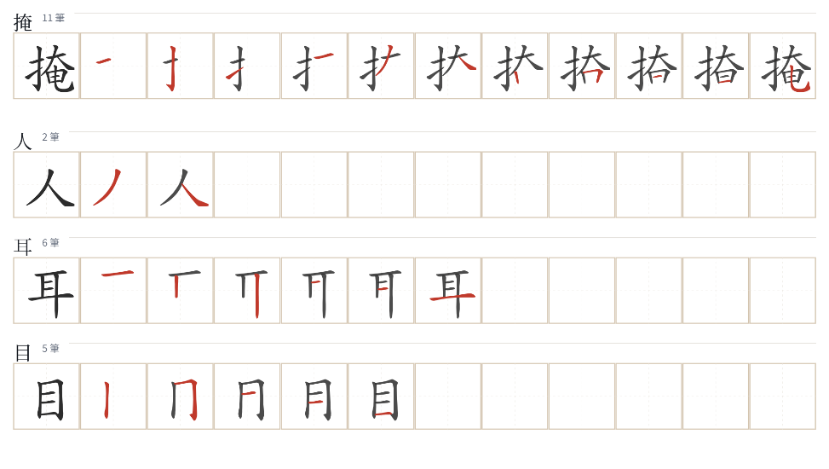
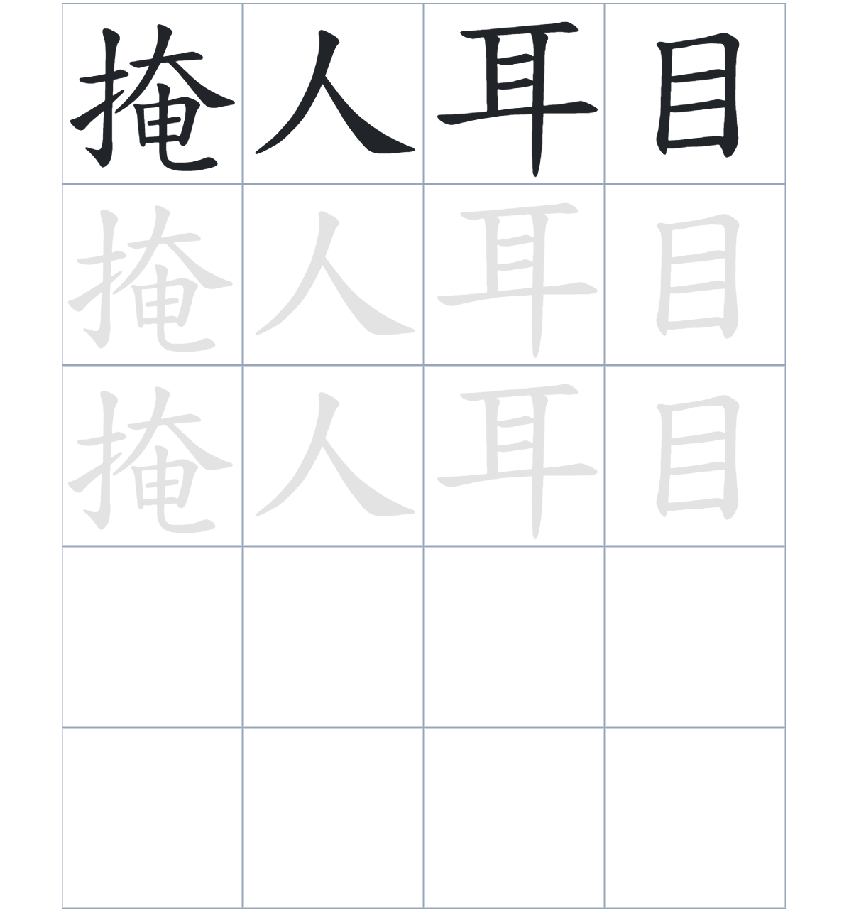

試根據文章內容，回答下列部分：
- 填充題：試在各題留空部分填上正確答案。
Fill in the blanks: Fill in the blanks with the correct answers.

青山農場因其偏僻的位置，能有效____________，成為革命黨人____________人員和試製彈藥的地方。那裡曾儲存大量____________，為起義作準備。雖然昔日的靶場已成遺蹟，但每逢____________革命紀念日，仍有許多人前往____________，緬懷先烈的貢獻。

- 短問答：試以自己的文字，以完整句子回答下列的題目。
Short Questions: Give short answers to the following questions.
問題1.
青山農場據說是由誰興建的？
_______________________________________________________________________________________
_______________________________________________________________________________________

問題2.
爲甚麼革命黨人選擇青山農場作爲基地？
_______________________________________________________________________________________
_______________________________________________________________________________________

問題3.
現時青山農場內有哪些紀念孫中山先生的設施？
_______________________________________________________________________________________
_______________________________________________________________________________________
- 選擇題：選取適當的答案，將其英文字母代號填入空格內。
Multiple Choice: Choose the correct answers and put them in the boxes below.

問題1.
根據句意，為括號位置選出適當的詞語。
「（ ）青山農場的建築年份存在爭議，但這並不影響它作為辛亥革命重要遺址的歷史地位。」
A. 所以 B. 雖然
C. 因爲 D. 可是 □

- 造句題：嘗試根據提供的句式造句。
Make a sentence: Try to write a sentence by using the provided sentence structure and information.

問題1.
請用「因為……，所以……」的句式，，說明青山農場被選爲基地的原因。
_______________________________________________________________________________________
_______________________________________________________________________________________

問題2.
請用「除了……，還……」的句式，描述青山農場的設施。
_______________________________________________________________________________________
_______________________________________________________________________________________

問題3.
請用「雖然……，但是……」的句式，描述青山農場由誰興建的說法不一。
_______________________________________________________________________________________
_______________________________________________________________________________________
- 短文寫作：試寫一段簡短的導遊詞，向遊客介紹「青山農場」。 （約40字）
Short Writing: Write a tour guide to introduce the “Castle Peak (Farm)” to tourists. (Approximately 40 words)
_______________________________________________________________________________________
_______________________________________________________________________________________
_______________________________________________________________________________________
_______________________________________________________________________________________
_______________________________________________________________________________________
_______________________________________________________________________________________

參考答案：

配對題：試將下列吻合的圖像和文字配對起來。
Multiple Choice: Choose the correct answers and put them in the boxes below.
策劃 ‧ ‧

斷折 ‧ ‧

掩人耳目 ‧ ‧

射擊 ‧ ‧

填充題：試在各題留空部分填上正確答案。
Fill in the blanks: Fill in the blanks with the correct answers.

青山紅樓因其偏僻的位置，能有效掩人耳目，成為革命黨人培育人員和試製彈藥的地方。那裡曾儲存大量軍械/糧食，為起義作準備。雖然昔日的靶場已成遺蹟，但每逢辛亥革命紀念日，仍有許多人前往憑弔，緬懷先烈的貢獻。

短問答：試以自己的文字，以完整句子回答下列的題目。
Short Questions: Give short answers to the following questions.
問題1.
青山農場據說是由誰興建的？
據說青山農場是由富商李紀堂興建的。_____________________________________________________
_______________________________________________________________________________________

問題2.
爲甚麼革命黨人選擇青山農場作爲基地？
因為農場位處郊外，加上山遙林密，非常容易掩人耳目，所以被革命黨人選擇作爲基地。_________
_______________________________________________________________________________________

問題3.
現時青山農場內有哪些紀念孫中山先生的設施？
園內有「孫逸仙博士紀念碑」、孫中山先生半身像及刻有其遺囑的石刻。_______________________
_______________________________________________________________________________________

選擇題：選取適當的答案，將其英文字母代號填入空格內。
Multiple Choice: Choose the correct answers and put them in the boxes below.

問題1.
根據句意，為括號位置選出適當的詞語。
「（ ）青山農場的建築年份存在爭議，但這並不影響它作為辛亥革命重要遺址的歷史地位。」
A. 所以 B. 雖然
C. 因爲 D. 可是 B

造句題：嘗試根據提供的句式造句。
Make a sentence: Try to write a sentence by using the provided sentence structure and information.

問題1.
請用「因為……，所以……」的句式，說明青山農場被選爲基地的原因。
因為青山農場一帶山遙林密，有利於躲避搜捕，所以革命黨人選擇在此處培訓人員及策劃行動。___
_______________________________________________________________________________________

問題2.
請用「除了……，還……」的句式，描述青山農場的設施。
青山農場除了有兩層高的洋樓，其後方及左面山坡還建有軍械儲存庫及練習射擊的靶場。_________
_______________________________________________________________________________________

問題3.
請用「雖然……，但是……」的句式，描述青山農場由誰興建的說法不一。
雖然有人認為青山農場是李紀堂經營的農場辦事處，但是也有說法指其建築風格屬 1920 年代以後，並非由其所建。_____________________________________________________________________

